TYP | MILANO | CAPRI | NAPOLI | VENECJA | PALERMO | ROMA
TYP | M S0 P5; M S5 P0;  M S4 P1; M S4 P1;  M S1 P4; M S4 P0;  M S2 P2; M S3 P0;  M S2 P1; M S0 P3; | C S2W P2; C S4 P0;  C S2 P4; C S0 P6;  C S2 P0; C S4 P2;  C S0 P4;C S1B-P;  C S3R-P; C S3K-P; | N S3W P0; N S3 P1;  N S1Ś P3; N S1 P4;  N S1L P2; N S1Ś P2;  N S0 P3; N S2 P1;  N S0 P5; N S0 P4; | V S6W P1; V S0 P1;  V S0 P2; V S0 P2/5;  V S4 P1; V S6 P1;  V S8 P0; V S1W P1/5;  V S1W P0; VS1W P1; | P S1F P1; P S0 P1;  P S0 P2; P SO P2/5;  P S1 P0; P S1 P1/5;  P S1 P2; P S4 P2;  P S6 P1; P S10 P0; | R S6 P1; R S0 P1;  R S0 P2; R S0 P2/5;  R S0 P3; R SW P1/5  R SW P1; R SW P0;  R S8 P1; R S10 P0
SCHEMAT | 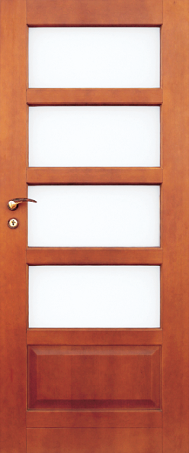 | 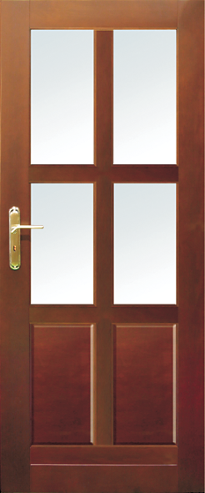 | 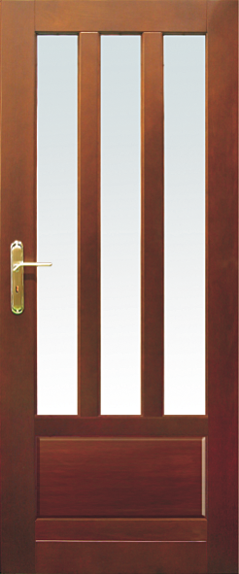 | 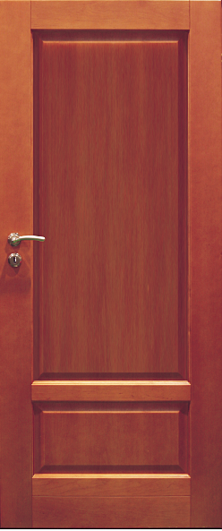 | 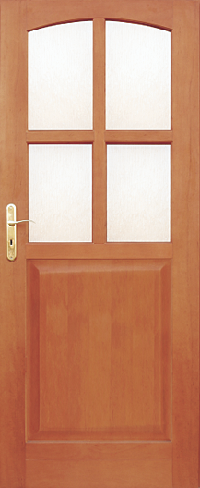 | 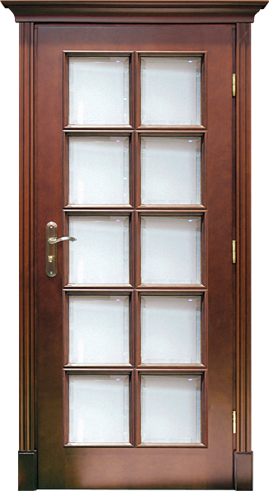
OLCHA | 880,- | 880,- | 880,- | 880,- | 880,- | 1320,-
MATERIAŁ: drewno klejone,
pokryte naturalną okleiną

KOLORY: OLCHA – brąz złocisty,
brąz patynowany,
czereśnia, orzech

AKCESORIA: zawiasy czopowe;
zamek na klucz zwykły;
z blokadą łazienkową
lub pod wkładkę patentową.

OPCJE Z DOPŁATĄ:
- szczelina wentylacyjna 35,20 zł/szt.
- tuleje wentylacyjne:
– plastik 5,50 zł/szt.
– mosiądz 24,20 zł/szt.
- kolor kryjący 121 zł
- ościeżnica i opaska
do drzwi podwójnych + 50%
- szkło rzeźbione – 1166zł
- witraż angielski wycena
(dopłata do skrzydła) indywidualna

OŚCIEŻNICA REGULOWANA
Lp. | Grubość muru | cena | Lp. | Grubość muru | cena
1.  2.  3.  4.  5.  6.  7.  8.  9.  10.  11.  12. | 80  90  100  110  120  130  140  150  160  170  180  190 | 418  424  430  451  471  488  506  524  550  561  583  601 | 13.  14.  15.  16.  17.  18.  19.  20.  21.  22.  23. | 200  210  220  230  240  250  260  270  280  290  300 | 618  641  666  683  701  718  736  754  771  783  801
CENY OŚCIEŻNIC (BARWA + LAKIER)

1. Ościeżnica standardowa szer. 10 cm – 200,20 zł
Opaska szer. 6 cm (na stronę) – 72,60 zł
Ćwierćwałek 6 zł/mb
Opaska szer. 6 cm reg. (na stronę) – 121 zł

2. Ościeżnica poszerzona – 200,20 zł
+15 zł za 1 cm ponad 10 cm

3. Opaski ozdobne z gzymsem (na stronę) – 242 zł

4. Opaska ozdobna bez gzymsu (na stronę) – 176 zł

DO CEN NALEŻY DOLICZYĆ 22% VAT
CENNIK PUBLIKOWANY JEST DLA CELÓW INFORMACYJNYCH

SZKLENIE NIESTANDARDOWE (zł/szybę)
RODZAJ SZKŁA | ROMA S10P0  CAPRI S3K-P  VENECJA S8P0  PALERMO S4P2 | MILANO S5 P0  MILANO S4 P0  CAPRI S4 P0-D  CAPRI S4 P2  NAPOLI S1 P4 | CAPRI S4 P0-G  NAPOLI S3 P1  NAPOLI S2P1 | MILANO S3P0  PALERMO S1P2 | ROMA S1P1  VENECJA S1P1  PALERMO S1P1/5 | ROMA S1P0  VENECJA S1P0  PALERMO S1P0 | CAPRI S2PX
LAKOMAT MLECZNE | 17 | 33 | 53 | 66 | 132 | 176 | 88
LAMINOWANE MLECZNE BEZPIECZNA | 30 | 59 | 79 | 119 | 242 | 286 | 143
ORNAMENT CHINCHILA – BEZBARWNA, BRĄZ | 14 | 28 | 42 | 57 | 121 | 143 | 72
ŻALUZJA BEZBARWNA IMPORT | 26 | 53 | 79 | 106 | 220 | 271 | 135
ŻALUZJA BEZBARWNA ZWYKŁA | 11 | 22 | 29 | 44 | 88 | 110 | 55
ORNAMENT KORA BRĄZ | 14 | 29 | 40 | 57 | 110 | 143 | 72
ORNAMENT DESZCZYK – BEZBARWNA, BRĄZ | 14 | 29 | 40 | 57 | 110 | 143 | 72
ORNAMENT DELTA – BIAŁA, BRĄZ | 20 | 40 | 66 | 79 | 165 | 220 | 110
SATYNA | 26 | 53 | 130 | 130 | 209 | 370 | 185
SATYNA FAZOWANA | 44 | 77 | 187 | 187 | 363 | 535 | 267
FAZOWANE MATOWE | 39 | 73 | 176 | 176 | 352 | 502 | 251
FAZOWANE PRZEŹROCZYSTE | 33 | 62 | 150 | 150 | 299 | 425 | 212

DO CEN NALEŻY DOLICZYĆ 22% VAT
CENNIK PUBLIKOWANY JEST DLA CELÓW INFORMACYJNYCH

